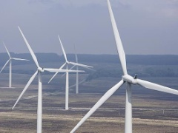 | Rezultati ispita  MATERIJALI U INŽENJERSTVU

Ispit održan 08.09.2023. su položili sledeći studenti:

R. br. | Br. indeksa | Prezime | Ime | I deo | II deo | III deo | IV deo
 | GT 1/2022 | Stokanović | Anastasija |  |  | 14.4

Uvid u radove se organizuje samo za studente koji nisu pozvani na usmeni ispit, u utorak 12.09.2023 u učionici MI 115 sa početkom u 11:00^{h}.

U ovom roku niko nije položio ceo predmet.

U Novom Sadu 11.09.2023. god

Predmetni nastavnik
Prof. dr Dragan Rajnović

